|  |  |
| --- | --- |
| SỞ GDĐT NGHỆ AN  **TRƯỜNG THPT CON CUÔNG** | **ĐỀ ÔN LUYỆN ĐỘI TUYỂN HỌC SINH GIỎI LỚP 12**  **NĂM HỌC 2022 - 2023**  **Môn: Vật lí**  Thời gian làm bài*:* **150 phút** *(không kể thời gian giao đề)* |

**Câu 1.**  Mạch điện gồm cuộn dây thuần cảm có độ tự cảm L và hai điện trở có giá trị R1, R2 được đặt trong từ trường đều  như hình vẽ. Ngay sau khi tắt từ trường, cường độ dòng điện chạy qua R1 là I. Tính nhiệt lượng tỏa ra trên mỗi điện trở sau đó.

**L**

**R1**

**R2**



**Câu 2.** Cho mạch điện như hình vẽ: Bộ nguồn có suất điện động E = 18V, điện trở trong r. Mạch ngoài gồm biến trở R có điện trở 9; các điện trở R1 = 3; R2 = 6. Ban đầu con chạy C đặt tại M (RAM = x) thì công suất tiêu thụ của mạch ngoài là 18W. Khi dịch chuyển C sang phải hoặc sang trái thì công suất tiêu thụ của mạch ngoài đều giảm xuống. Điện trở Ampe kế và các dây nối không đáng kể . Tính r, x và số chỉ của Ampe kế khi C đặt ở M.

R1

R2

R

M

x

C

A

B

E, r

**Câu 3.** Trong một ống tia điện tử người ta tạo ra một chùm tia electron nhờ điện áp tăng tốc bằng ΔV0 = 3 000 V. Sau đó chùm tia electron đi qua vùng có điện trường hoặc vùng có từ trường.

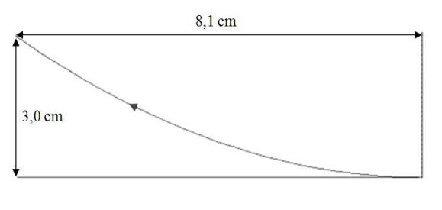

Hình 1

Lúc đầu người ta cho chùm electron đi qua vùng điện trường đều E nằm trong mặt phẳng đồ thị (hình1) và có phương thẳng đứng. Do tác dụng của điện trường.đường đi của electron (từ bên phải) bị lệch về phía trên.

Trong thí nghiệm tiếp theo, người ta cho chùm electron đi vào vùng từ trường đều B có phương vuông góc với mặt phẳng hình vẽ (hình 2), Do tác dụng của từ trường electron có đường đi như sau:

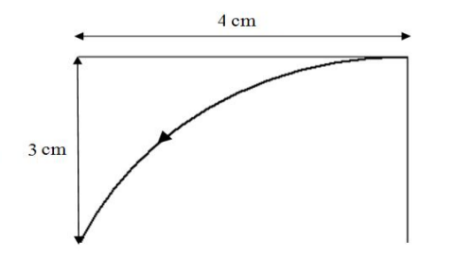

a) Hãy xác định tốc độ của electron trước khi đi vào điện trường hoặc từ trường. Bỏ qua vận tốc của electron trước khi được tăng tốc.

b) Xác định chiều và độ lớn của E

Hình 2

c) Xác định chiều và độ lớn của B

d) Nếu đặt đồng thời điện trường và từ trường thì ΔV0 phải có giá trị bao nhiêu để electron không bị lệch lên phía trên hoặc xuống dưới?

Biết khối lượng electron: me = 9,1.10-31 kg, điện tích nguyên tố e = 1,6.10-19 C.

**Câu 4.** Một quả cầu có khối lượng m= 2kg treo ở một đầu một sợi dây có khối lượng không đáng kể và không co dãn. Bỏ qua ma sát và sức cản. Lấy g= 10m/s2.

a) Kéo quả cầu khỏi vị trí cân bằng một góc  rồi thả ra ( vận tốc ban đầu bằng không). Thiết lập biểu thức lực căng dây của dây treo khi quả cầu ở vị trí lệch một góc  so với vị trí cân bằng. Tìm vị trí của quả cầu trên quỹ đạo để lực căng đạt cực đại. Tinh độ lớn của lực căng cực đại nếu góc =600.

b) Phải kéo quả cầu khỏi vị trí cân bằng một góc bằng bao nhiêu để khi thả cho dao động, lực căng cực đại gấp 3 lần trọng lượng của quả cầu.

c) Thay sợi dây treo quả cầu bằng một lò xo có trọng lượng không đáng kể. Độ cứng của lò xo là k= 500N/m, chiều dài ban đầu *l*0=0,6m. Lò xo có thể dao động trong mặt phẳng thẳng đứng xung quanh điểm treo O. Kéo quả cầu khỏi vị trí cân bằng một góc  rồi thả ra. Lúc bắt đầu thả, lò xo ở trạng thái không bị nén dãn. Xác định độ dãn của lò xo khi quả cầu đến vị trí cân bằng.

**Câu 5.** Một sóng cơ học được truyền từ o theo phương y với phương trình dao động tại 0 có dạng u=2sin(t) cm. Năng lượng sóng được bảo toàn khi truyền đi. Người ta quan sát được khoảng cách giữa 5 gợn lồi liên tiếp là 6,4 m .

1,Tính chu kì T, bước sóng , vận tốc truyền sóng.

2,Viết phương trình dao động sóng tại điểm M, N cách 0 lần lượt làd, d. Cho: d=0,1m, d=0,3m. Độ lệch pha của 2 sóng tại M và N ra sao?

3, Xác định d để dđ tại M cùng pha với dđ tại điểm O.

4, Biết li độ dao động tại điểm M ở thời điểm t là 2cm. Hãy xác định li độ của điểm đó sau 6 s.

|  |  |  |  |
| --- | --- | --- | --- |
| **1**  **(2,0 đ)** | - Ngay sau khi ngắt từ trường, gọi cường độ dòng điện qua L là I0; qua R2 là I2. ta có:  L  R1  R2    I0 = I + I2  - Mặt khác:  …………………………….…..  - Nhiệt lượng tỏa ra trên R1, R2 tương ứng là Q1, Q2. Tổng nhiệt lượng này đúng bằng năng lượng từ trường ban đầu tích lũy trong cuộn dây:  (1) ……………………………  - Xét trong khoảng thời gian rất nhỏ  bất kì, nhiệt lượng tỏa ra trên R1, R2 tương ứng là . Ta có:  ,  - Tại mọi thời điểm:  (2) …………………………….  - Từ (1) và (2) ta tìm được:  ………………………………………..……….. | | |
| **2** | |  | - C chạy sang trái hoặc sang phải P đều giảm, chứng tỏ Pngoài = 18 W = Pmax ……    - Suy ra  ………………………………………………………….…  - Từ đó ta có  ………………………………………………………………………..    - Giải phương trình trên ta được x = 3 …………………………………………………………….  - Mạch cầu cân bằng nên Ampe kế chỉ 0 ……………………………………………………………. | |
| **3** | | a |  | |
|  | |  |  | |
|  | | b | Tmax= 3mg. Từ hệ thức trên suy ra: | |
|  | | c | Chọn mốc thế năng tại VT thấp nhất.  Cơ năng tại A(ngang):  Cơ năng tại B(thấp nhất): | |
|  | |  | Lực đàn hồi tại VT B: | |
|  | |  | Từ (1),(2)  Thay vào (3): | |
|  | |  | Giải ra: =0,104(m) | |

|  |  |
| --- | --- |
| 5 | a**.**Phương trình sóng do A,B truyền tới M lần lượt là:  với  + Phương trình dao động tổng hợp tại M là: |
|  | b. + Vị trí điểm dao động với biên độ cực đại thoả mãn:    + Các điểm trên đoạn AB dao động với biên độ cực đại thoả mãn:    Suy ra trên đoạn AB có 6 điểm cực đại giao thoa  + Các điểm trên đoạn AC dao động với biên độ cực đại thoả mãn:  với  suy ra trên AC có 5 điểm cực đại |
|  | c. + M1 cách A,B những đoạn ;  M2 cách A,B những đoạn  + Phương trình dao động tổng hợp của M1 và M2 tương ứng là:  chứng tỏ hai điểm M1 và M2 dao động cùng biên độ ngược pha nhau, nên lúc vận tốc của M1 có giá trị đại số là - 40cm/s thì vận tốc của M2 là 40cm/s. . |